…В калейдоскопе луны и солнца…



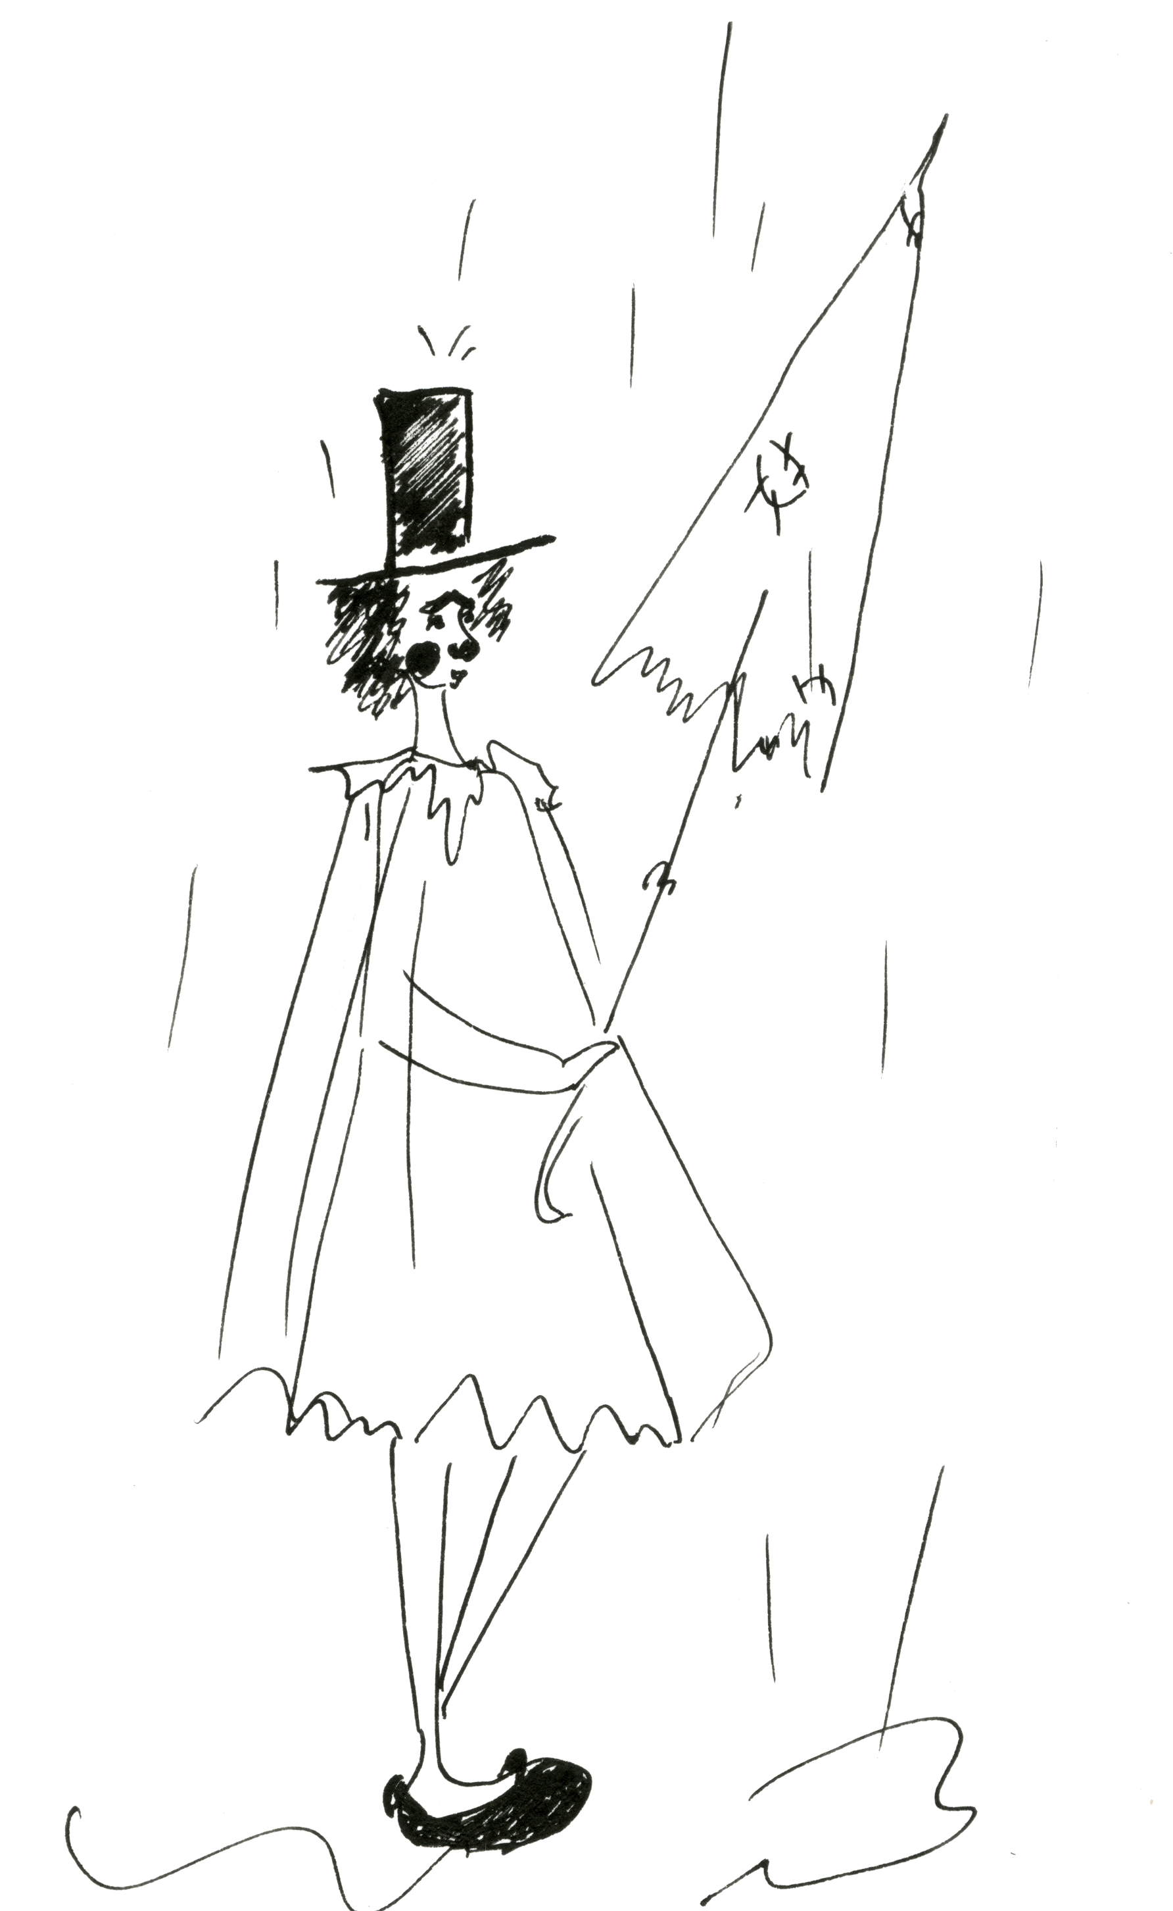

МАСКИ

Театр
Арлекин
Пьеро
Статуэтка
Кармен
Служанка
Кукла
Яблоня
Ягуар
Клоун
Тайное желание
Цыгане
…Я не хочу быть грезою…
Фея
Колдун

ТЕАТР
Театр откроет двери
Вечером затаенным.
Тихо уснут поверья
Между листвы зеленой.

Люди пойдут по кругу,
Вальсу тоски внимая:
Будут искать друг друга,
Все на пути теряя.

Ветер потушит свечи
В темных пустынных залах.
Будут летать весь вечер
Ласточки у причала,

И, услыхав средь бури
Праздника отголоски,
Витязь в тигровой шкуре
Выбежит на подмостки.

АРЛЕКИН
Я стою перед вами, смеющимися надо мною,
И смеюсь вместе с вами, сердце сжимая в кулак.
Так возьмите же фокус, рожденный моею судьбою:
Из груди своей вырву кровавый, пылающий мак!

ПЬЕРО
Моя листва меня покидает,
Я голые ветви тяну к небесам…
В холодной лазури мечты растают,
И Осень даст волю слезам.

А я, обнажен и дождем осыпан,
В корявые руки свои возьму
Старинный зонт, что листвой усыпан
И полную листьев суму.

Пойду по миру, горбатый и жалкий,
По тропам спящих садов
И буду стучаться дорожною палкой
В калитки пустых домов.

В ответ я услышу только молчанье,
И, выронив зонт из рук,
Деревом старым застыну в отчаянье,
Покорный ветрам разлук.

СТАТУЭТКА
В жарком краю голубых небес
Хижиной круглой встает мираж…
Пеньем наполнен столетний лес,
Нежное солнце румянит пляж.

Смуглое южное божество
В хижину спрятало облака:
Стало в руках ее колдовство
Горстью рассыпчатого песка,

Линия солнечного луча –
Татуировкою на щеке,
Шалью светящейся на плечах,
Искрой горячею на руке.

Переступая по теплым дням,
По переливам зари цветной,
Как по растрескавшимся камням –
Кутает смуглые груди в зной,

И, легкокрылая, пьет ветра,
Спит, погружаясь в туманный мех,
А темнокожая детвора
Дарит ей белый жемчужный смех.

Черная девушка, древний крик,
Что во плоти заключил рассвет…
В сжатых ладонях, горяч и дик, -
Маленький бронзовый амулет.

КАРМЕН
Догорает закат лиловый
В переливах жемчужных бус,
А на сердце – король трефовый,
А под сердцем – пиковый туз.

Стынет золото на запястьях,
За спиною стоит судьба,
И опять не приносит счастья
Полуночная ворожба.

…В соке темного винограда
сновидения утопить
и смеяться, смеяться!.. Надо
о гаданье ночном забыть.

День идет, истекая кровью.
На ногах его – пыль дорог.
Увядает, забыт любовью,
Из миндальных цветов венок.

Над цыганкой поют гитары,
А она, как костер ночной –
Догорает на плитах старых
Под мантильею кружевной.

***

…Молчаливой твоей служанкой
Я навек для тебя осталась,
Только сердце с больною ранкой
По груди моей распласталось.
Пыль стирая со старых кресел,
На тебя я гляжу. Ты знаешь.
Ты нередко бываешь весел,
Но нечасто меня ласкаешь.

Я служанкой твоею нежной
Для гостей расставляю вина,
И, взглянув на закат безбрежный,
Ухожу в коридор старинный.
У мадам принимаю шляпы,
У месье – цилиндры и трости…
Зажигаю ночную лампу,
А за дверью смеются гости.
И, к двери прислонившись старой,
Узнаю я твой голос сразу…
Даже дым от твоей сигары
Я б хранила в заветной вазе.
Я б в той вазе еще хранила
Взгляд, что ты мне в подарок бросил –
Все, что дорого, все, что мило
Сердцу, что расцветила осень
Красным отблеском песни лета,
Желтым бликом луны страданья…
Сердце – лист, что завял без света
В бесконечной тьме ожиданья.

…Ты не сможешь наш мир разрушить,
В мою преданность не поверив…
Буду снова твой голос слушать,
Прислонясь к затворенной двери.

КУКЛА
Двенадцать блестящих лезвий
В горячей заплате сердца –
Двенадцать клинков железных,
Слепых поцелуев смерти.

Ах, птицы моей надежды!
Смотрите, я умираю.
Летите, мои одежды
Тряпичные разрывая.

Вдруг, песне тоскливой внемля,
Души голубой лоскут
Птенцом полетит на Землю,
Туда, где луга цветут,

И, вспомнив печаль разлуки,
О нежности вновь моля,
Он спустится тихо в руки
Тряпичного короля.

ЯБЛОНЯ
Подними мои листья опавшие,
Подержи их немного в руках,
Исцели мои ветви уставшие,
Позабыв про печали и страх,

Обогрей меня песнею мягкою,
Улыбнись мне капелью весеннею …
И тогда мои спелые яблоки
Упадут в твои руки осенние.

ЯГУАР
Пройти сквозь страх, и на тебя напасть
Из зарослей могучим ягуаром.
К испуганному сердцу твоему
Приблизить острый золотистый коготь,
И, вырвав честь свою из алых пут,
Тебя обжечь разгневанным хвостом!
Но вдруг, узнав твой, свой пьянящий запах,
В те руки, что когда-то приручили,
Вложить пятнистые большие лапы,
Их облизать шершавым языком.
И снова честь, как ягоду лесную,
Дарить твоим целующим устам,
И, растянувшись на твоих коленях,
Мурлыкать в сладостном оцепененье…

КЛОУН
Ты пришел ко мне весною.
Положил на стол старинный
Зонт дырявый, плащ лоскутный,
Золотые апельсины.

Ты был весел, и, казалось,
Брызги солнечной капели
С бархатной зеленой шляпы
В темноту мою летели…

Мой мирок в потертом кресле
С непривычки испугался –
Спрятался во тьме камина.
Ты тихонько рассмеялся,

Клоун марта, луч весенний –
И ушел своей дорогой,
Зайчик солнечный оставив
У высокого порога.

Я забытой старой книгой
Превращаю в пыль преданья.
Темнота – моя подруга,
Быть одной – мое желанье.

Но все чаще с тайной грустью
Я смотрю на стол старинный:
Вдруг на нем опять увижу
Солнечные апельсины?!..

ТАЙНОЕ ЖЕЛАНИЕ
Когда бездонный пруд глубины горбит,
Всклокоченными кронами рябится –
Ночным цветком в лесу густом раскрыться
И впитывать тумана легкий столбик,

Дышать живой клубящейся прохладой,
Не мыслить – чувствовать и пахнуть сладко,
Протягивая лепестки для кратких,
Жестоких поцелуев звездопада,

А по утру – увядшей и невзрачной –
Отдаться наплывающему ветру
И на пруду, завороженном светом,
Застыть толпою лодочек прозрачных.

ЦЫГАНЕ
Сшита жизнь из тряпок разноцветных
И морщинистой кофейной кожи.
Семь колец и тридцать три браслета,
Сто несчастий, два мешка дорожных

И одна потертая колода –
Тридцать шесть промасленных руками
Ликов, собиравшихся веками –
Тридцать шесть грабителей свободы.

В темноте хохочет пьяный бубен,
У костров со смертью шутят скрипки…
Мы дороги каблуками губим,
Прячем в острых лезвиях улыбки:

Кровь сладка, вина любого слаще,
Боль терпка – как сны и песни наши.
Нас свобода по вокзалам тащит,
Наш полет обидами украшен.

Не залатаны в душе прорехи,
Ночь безлюдье из сердец лакает,
Звезды – золотистые орехи –
В душных складках неба утопают.

Плачет сахаром мешок дорожный.
Плохо скроен голос разноцветный,
Но о чем-то горько плачет тоже
Под бренчанье тридцати браслетов.

***

Я не хочу быть грезою бесплотной,
Мечтой крылатой, призрачной, как ветер.
Хочу полями пахнуть и свободой,
Пройти дороги все на белом свете,

Чтоб были исцарапаны колени,
Чтоб волосы струились непослушно,
Чтоб голос хрипловатый лился пеньем
Не райским, но по-августовски душным.

Чтоб изорвать в кустах крыжовных платье
И после весел чувствовать мозоли,
Чтоб ты сжимал меня в своих объятьях,
Дрожащую от счастья и от боли.

Фея
Пахнет дождем, будто чаем лимонным.
В платье зеленом
Быстро летишь по зашторенным залам,
И, в платье алом,
Я догоняю тебя, понимая:
Ты – не иная,
Ты – отраженье моих движений,
Снов отраженье,
Детского сердца преображенье,
Слов воплощенье.
Пахнет, как чаем, дождем лимонным.
В облаке звонов
Ты пролетаешь по залам темным
В платье зеленом –
Знаком бессмертья, кольцом венчальным,
Сестрой печальной,
Той, что по сердцу струилась ручьями
Изначально.
К стеклам прижмусь: отраженье увижу,
Все ближе, ближе…
Но тихий дождь как песчинки, развеет
Твой образ,
Фея….

колдун
- Ты ли стоял на горе на коленях,
Дерево старое с силой обняв?
- Я. Ветер зол и безжалостно время.
Дерево умерло бы без меня.

-Ты ли на голых заброшенных землях
вырастил благоухающий сад?
- Я. Без меня беззащитным растеньям
Не обрести свой душистый наряд.

- Ты ли на площади, полной народа,
пел и шутил под мечом палача?
- Нет. То шумела вокруг непогода.
Я же – молился дождю. И молчал.

